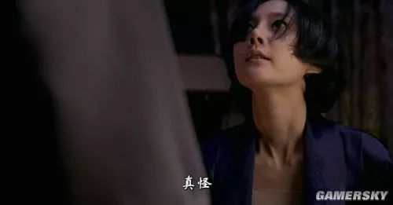
之后‘继母’对父亲说，真奇怪，自从孩子回来之后，家里就发生怪事，这句话和之前秀莲和红莲睡觉时说的“继母，很奇怪，家里也很奇怪”一样，为啥一样，因为两人是一个人，不解释，之前就解释过了
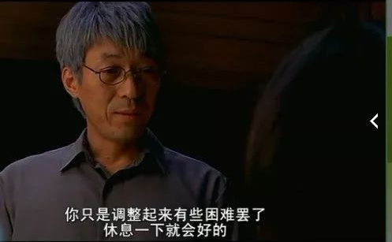
在父亲的眼中是和秀莲对话，他知道秀莲需要慢慢调整，病才会好，现在还不稳定，只能这样开导秀莲
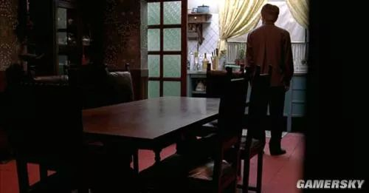
最后父亲只能无奈的说：我去看看，你睡吧…在厨房看了看…啥也没发现
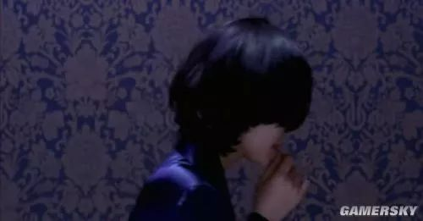
‘继母’来来回回的不安的走着,并啃着手指甲
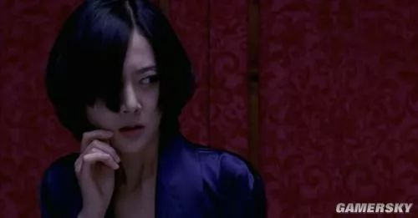
突然想到什么。。。
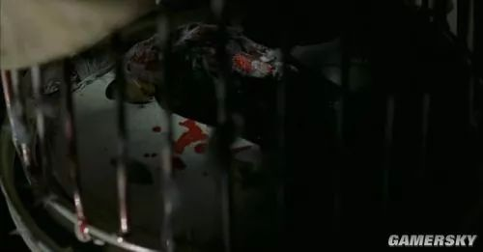
镜头一换，是父亲这边，父亲发现地上有异样，太暗看不清是什么，便走到鸟笼前，掀开…鸟已经死了（记住鸟是在鸟笼里死的）
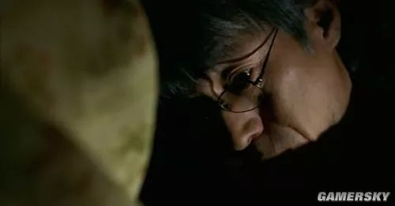
父亲惊讶了，把鸟笼带走
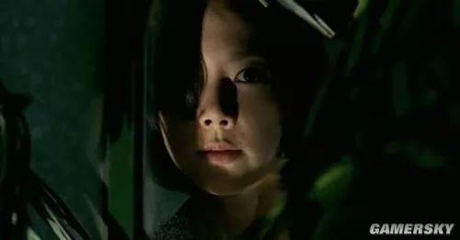
‘继母’看到了。。。
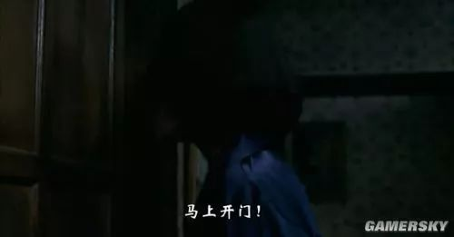
鸟死了却直接认为是红莲干的
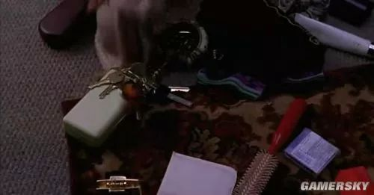
找到钥匙，进去了
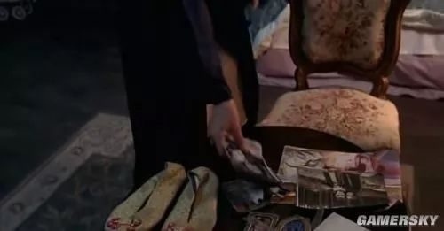
发现了照片
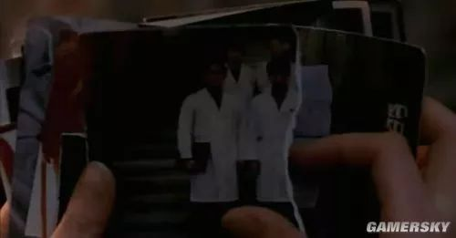
发现只要是自己的部分都被撕去，被涂鸦
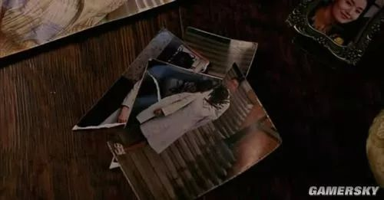
‘继母’生气的把照片扔到了桌子上
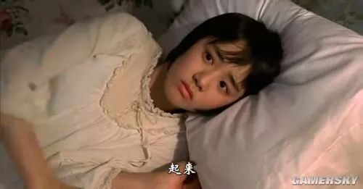
很愤怒…掀开妹妹的被子…
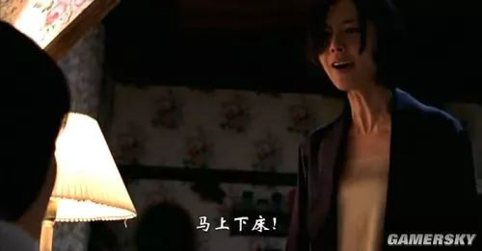
‘继母’大喊着让妹妹下床
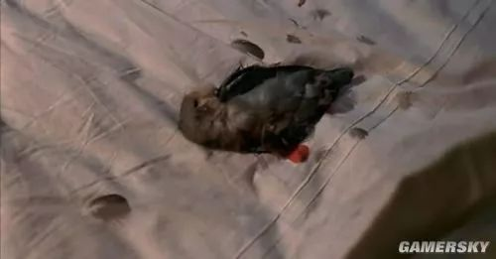
继母’准备坐在床上，感觉屁股下面有东西，一看是小鸟（大家应该记得小鸟是死在笼子里的吧，而这里为什么出现小鸟，因为都是秀莲幻想出来的
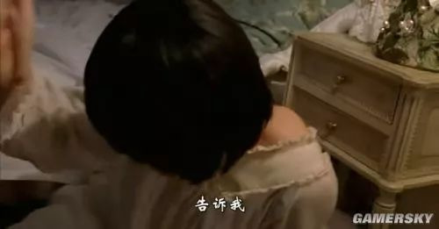
‘继母’很生气的将妹妹从床上脱了下来…
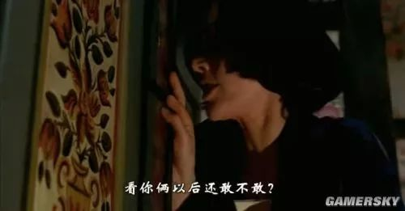
把妹妹推进衣柜（之后的剧情我不贴，都是‘继母’虐待妹妹，把她关进衣橱里）
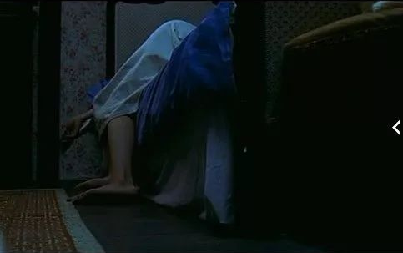
镜头一转，此刻的女猪脚是自己躺着床上
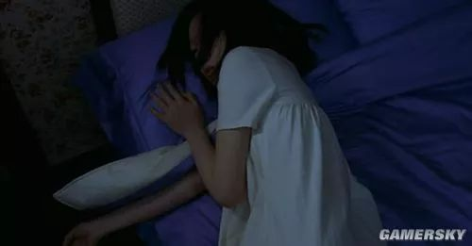
女猪脚被一声音惊醒

